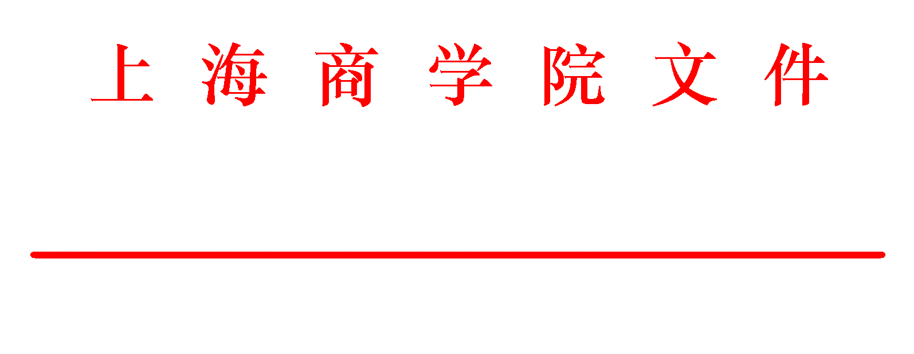

沪商院教〔2014〕222号

关于印发《关于考试“违纪”“作弊”行为的认定与处理办法》的通知

各部门、各二级学院：
现将《关于考试“违纪”“作弊”行为的认定与处理办法》印发与你们，请认真按照执行。


上 海 商 学 院
2014年12月2日

关于考试“违纪”“作弊”行为的认定与处理办法

一、考生不遵守考场纪律，不服从考试工作人员的安排与要求，有下列行为之一的，应当认定为考试“违纪”：
1．携带规定以外的物品进入考场或者未放在指定位置的；
2．未在规定的座位参加考试的；
3．考试开始信号发出前答题或者考试结束信号发出后继续答题的；
4．在考试过程中旁窥、交头接耳、互打暗号或者手势的；
5．在考场或者考场周围喧哗、吸烟或者实施其他影响考场秩序的行为的；
6．未经考试工作人员同意在考试过程中擅自离开考场的；
7．使用规定以外的笔或者答题纸答题的；
8．在考卷规定以外的地方书写姓名、学号或者以其他方式在答卷、答题纸等上标记信息的；
9．开卷考试时，携带不属指定的有关书籍或材料的；
10．其他违反考场规则但尚未构成作弊的行为。
二、考生违背考试公平、公正原则，以不正当手段获得或者试图获得试题答案、考试成绩，有下列行为之一的，应当认定为考试“作弊”：
1．携带通讯工具（寻呼机、移动电话等）和具有存储功能的电子设备（PDA、U盘、MP3 等）参加考试的；
2．闭卷考试时，携带书籍、资料、草稿纸等参加考试的；
3．抄袭或者协助他人抄袭试题答案或者与考试内容相关资料的；
4．抢夺、窃取他人试卷、答卷或者强迫他人为自己抄袭提供方便的；
5．请他人冒名代替参加考试的或顶替他人参加考试的；
6．故意销毁试卷、答卷及其他材料的；
7．在答卷上填写与本人身份不符的姓名、考号等信息的；
8．私自传、接物品或者交换试卷、答卷、草稿纸、软盘等的(包括计算器)；
9．拒不交卷或将试卷、答卷（含答题卡、答题纸等，下同）、草稿纸等考试用相关物品带出考场的；
10．其他作弊行为。
三、在考试过程中或者在考试结束后发现下列行为之一的，应当认定相关的考生实施了考试作弊行为：
1．通过伪造考试证件获取考试成绩的；
2．评卷过程中被发现同一科目同一考场有两份以上（含两份）答卷答案雷同的；
3．考场纪律混乱、考试秩序失控，出现大面积考试作弊现象的；
4．考试工作人员协助实施作弊行为，事后查实的；
5．其他应认定为作弊的行为。
四、考场上作弊或违纪行为，由院（系）主考和监考人员当场认定；若考试后掌握确凿人证、物证的，由教务处组织有关人员及时认定。
五．对考试作弊或违纪者视情节轻重和认错态度作如下处分：
1．该课程成绩以零分计；
2．“作弊”者不得参加正常补考；
3．按《学生违纪处分及审批权限实施细则》给予相应纪律处分。
六、其他
本办法自下发之日起施行，由教务处负责解释。

上 海 商 学 院
2014年12月2日

上海商学院校长办公室 2014年12月3日印发

